Anexa nr. 23
la Documentația standard nr.
din " 20
Specificaţii de preţ
Picest tabel va fi completat de către ofertant în coloanele 5,6, 7, 8 şi 11 la necesitate, iar de către autoritatea contractantă în coloanele 1,2,3,4,9,101

Procedura | de achiziție : nr. din
Obiectul achiziţiei: Achiziţionarea elementelor galvanice, necesare pentru activitatea din cadrul "TERMOELECTRICA" S.A.
Cod CPV | Denumirea  bunurilor/serviciilor | Unitate  de  măsură | Canti-  tatea | Preţ unitar (fără TVA) | Preţ unitar (cu  TVA) | Suma  fără  TVA | Suma  cu TVA | Termenul de  livrare/prestare | Termen  de  achitare | Discount  %
1 | 2 | 3 | 4 | 5 | 6 | 7 | 8 | 9 | 10 | 11
 | Lotul 1 - Baterii
 | 1.1 Baterie | buc | 344 |  |  |  |  | Bunurile vor fi livrate  Beneficiarului, la necesitate,  conform comenzii, în decurs  de 30 zile din data înaintării  comenzii de către  "TERMOELECTR1CA" S.A. | până la 90  de zile din  data  facturării
 | 1.2 Baterie | buc | 327 |  |  |  |  |  | până la 90  de zile din  data  facturării
 | 1.3 Baterie | buc | 20 |  |  |  |  |  | până la 90  de zile din  data  facturării
 | 1.4 Baterie | buc | 118 |  |  |  |  |  | până la 90  de zile din  data  facturării
 | 1.5 Baterie | buc | 20 |  |  |  |  |  | până la 90  de zile din  data  facturării
 | 1.6 Baterie | buc | 25 |  |  |  |  |  | până la 90  de zile din  data  facturării
 | 1.7 Baterie | buc | 104 |  |  |  |  |  | până la 90  de zile din  data  facturării
 | 1.8 Baterie | buc | 10 |  |  |  |  |  | până la 90  de zile din  data  facturării
 | 1.9 Baterie | buc | 30 |  |  |  |  |  | până la 90  de zile din  data  facturării
 | 1.10 Baterie | buc | 16 |  |  |  |  |  | până la 90  de zile din  data  facturării
 | TOTAL LOT 1
 | Lotul 2 - Acumulatoare standard

 | 2.1. Acumulator | buc | 20 |  |  |  | , | Bunurile vor fi livrate  Beneficiarului, la necesitate,  conform comenzii, în decurs  de 30 zile din data înaintării  comenzii de către  "TERMOELECTR1CA" S.A. | până la 90  de zile din  data  facturării
 | 2.2. Acumulator | buc | 52 |  |  |  |  |  | până la 90  de zile din  data  facturării
 | 2.3. Acumulator | buc | 71 |  |  |  |  |  | până la 90  de zile din  data  facturării
 | 2.4. Acumulator | buc | 10 |  |  |  |  |  | până la 90  de zile din  data  facturării
 | TOTAL LOT 2
 | Lotul 3 - Acumulatoare 12V
 | 3.1. Acumulator | buc | 24 |  |  |  |  | Bunurile vor fi livrate  Beneficiarului, la necesitate,  conform comenzii, în decurs  de 30 zile din data înaintării  comenzii de către  "TERMOELECTR1CA" S.A.  "TERMOELECTRICA" S.A. | până la 90  de zile din  data  facturării
 | TOTAL LOT 3
 | Lotul 4 - Încărcătoare pentru acumulatoare
 | 4.1. Încărcător pentru acumulatoare | buc | 5 |  |  |  |  | Bunurile vor fi livrate  Beneficiarului, la necesitate,  conform comenzii, în decurs  de 30 zile din data înaintării  comenzii de către  "TERMOELECTR1CA" S.A.  "TERMOELECTRICA" S.A. | până la 90  de zile din  data  facturării
 | TOTAL LOT 4
 | Lotul 5 - Baterie 3.6V
 | 5.1. Baterii | buc | 300 |  |  |  |  | Bunurile vor fi livrate  Beneficiarului, la necesitate,  conform comenzii, în decurs  de 30 zile din data înaintării  comenzii de către  "TERMOELECTR1CA" S.A.  "TERMOELECTRICA" S.A. | până la 90  de zile din  data  facturării
 | TOTAL LOT 5
 | Lotul 6 - Acumulatoare 3. 7V
 | 6.1. Acumulator | buc | 3 |  |  |  |  | Bunurile vor fi livrate  Beneficiarului, la necesitate,  conform comenzii, în decurs  de 30 zile din data înaintării  comenzii de către  "TERMOELECTR1CA" S.A. | până la 90  de zile din  data  facturării
 | 6.2. Acumulator | buc | 4 |  |  |  |  |  | până la 90  de zile din  data  facturării

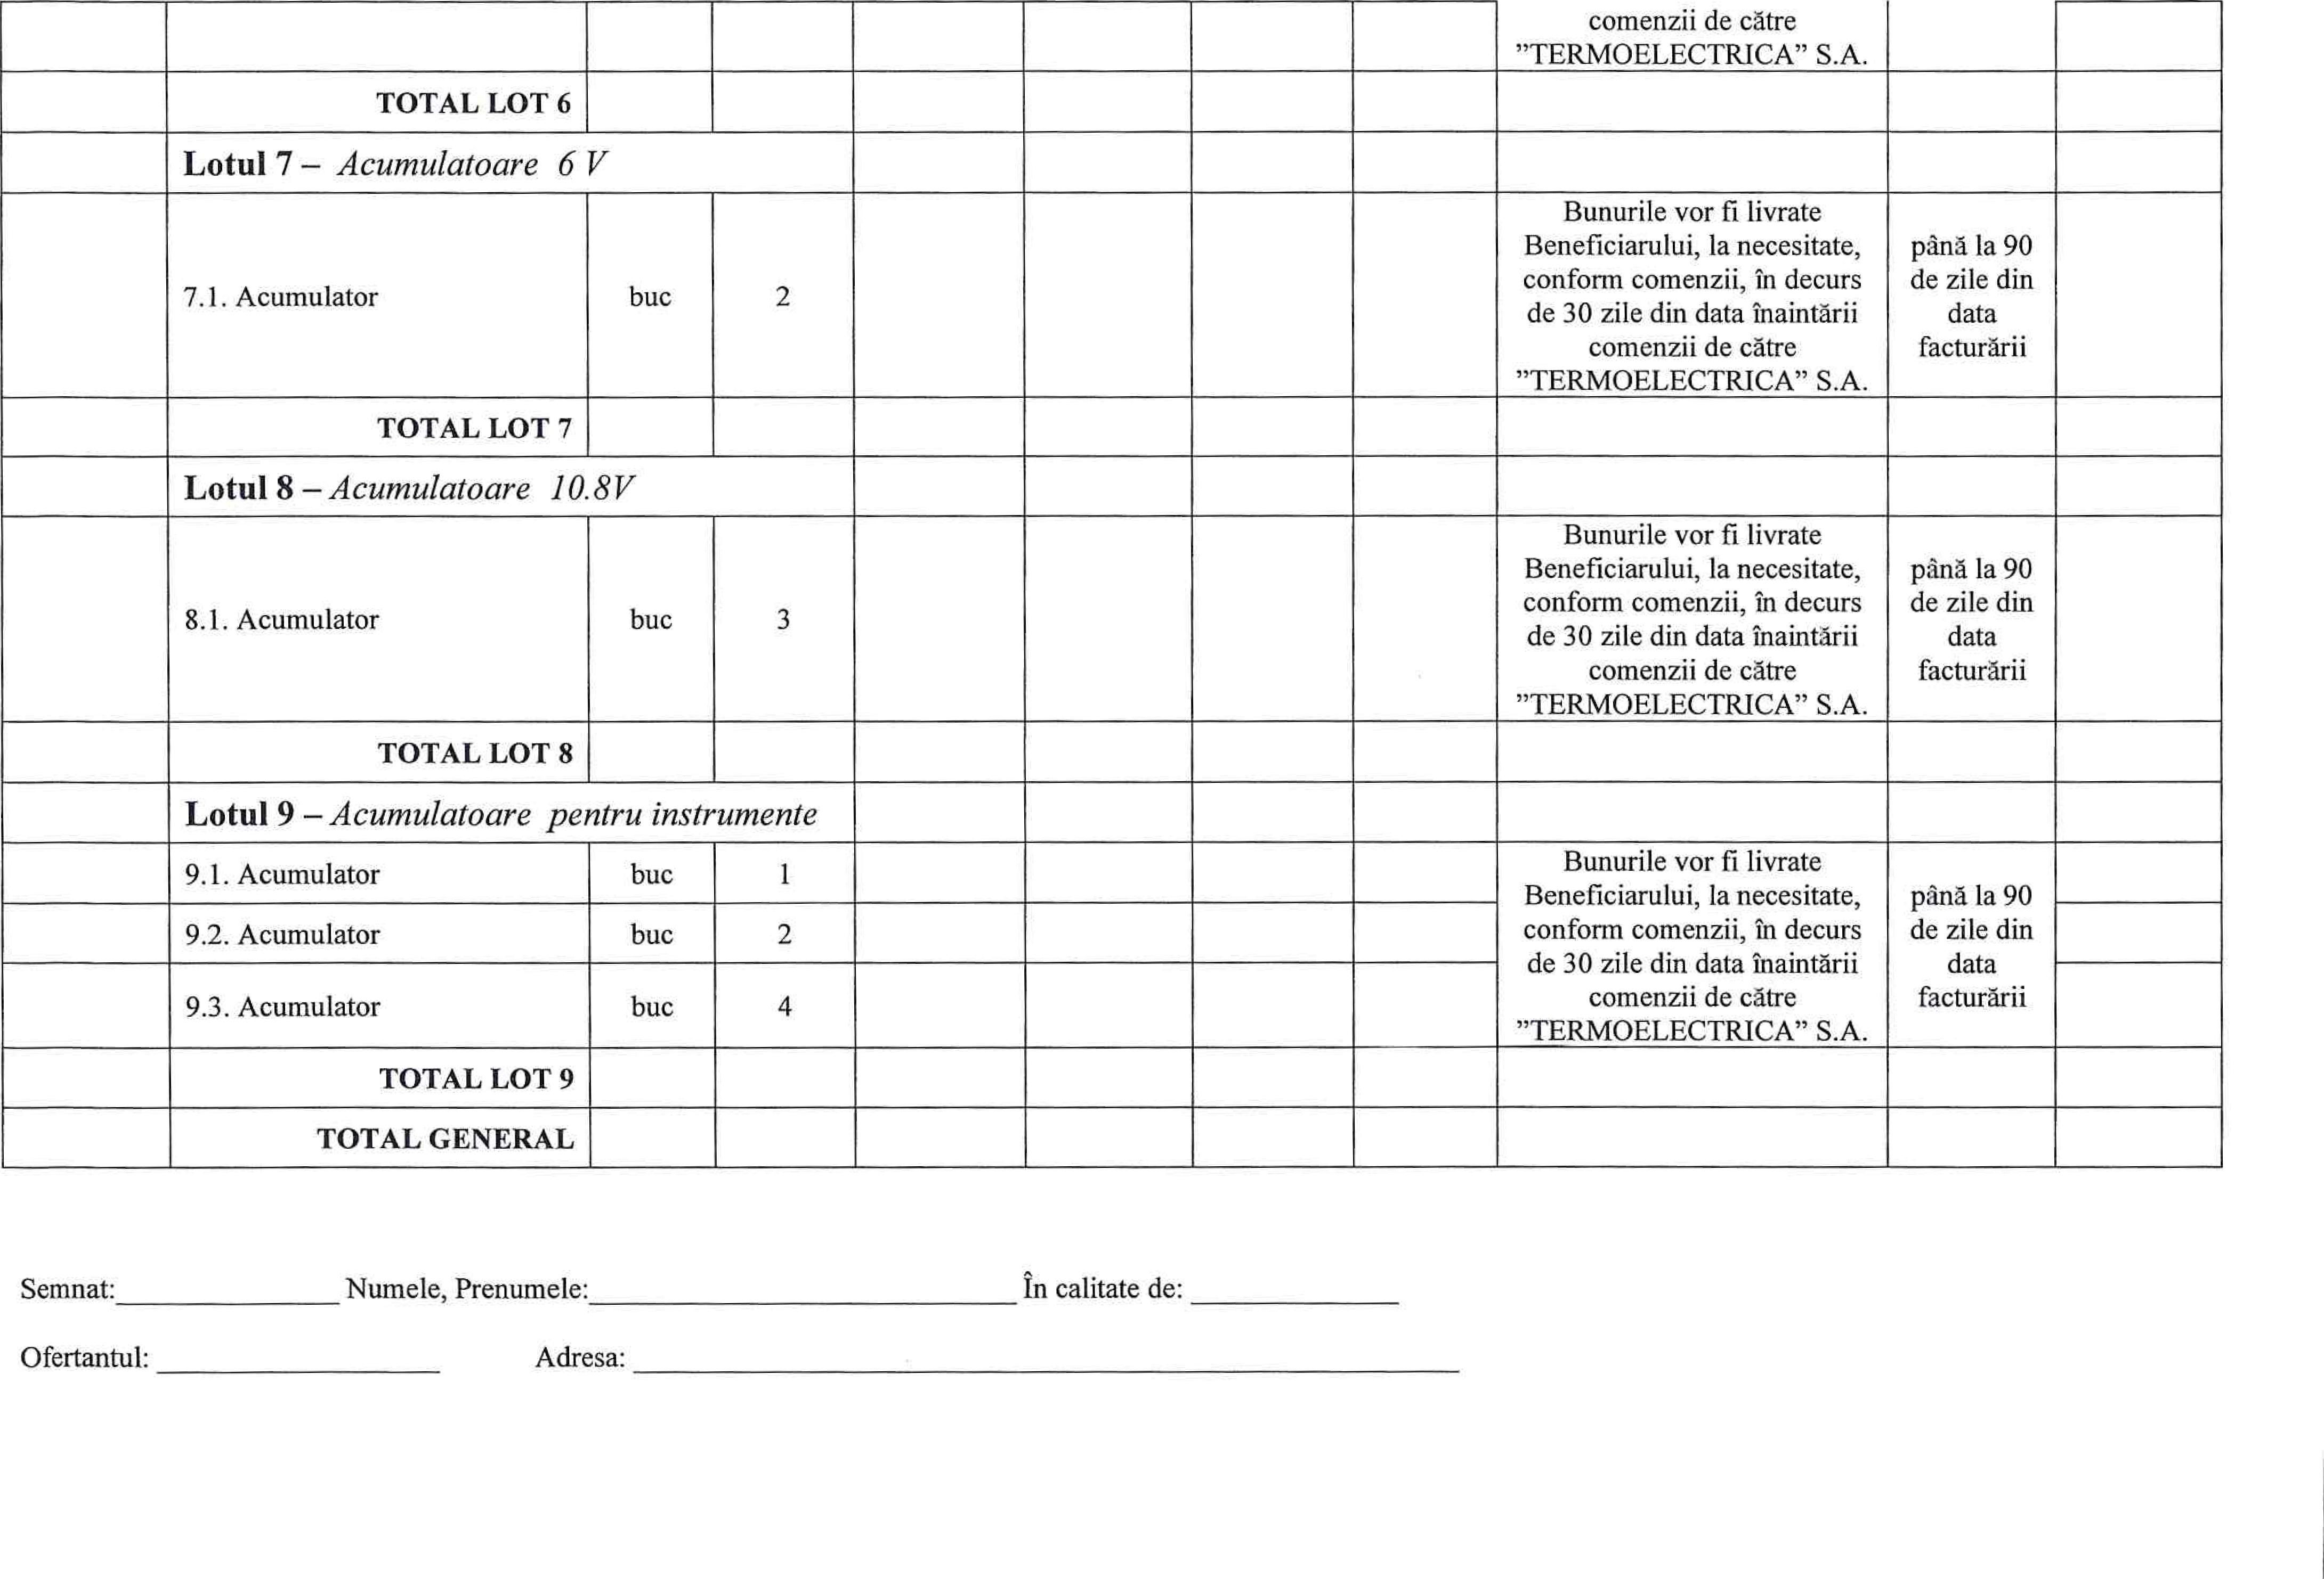
Semnat:
Ofertantul:
in calitate de:
Numele, Prenumele:
Adresa:
 | TOTAL LOT 6
 | Lotul 7 -— Acumulatoare 6 V
 | 7.1. Acumulator | buc | 2 |  |  |  |  | Bunurile vor fi livrate  Beneficiarului, la necesitate,  conform comenzii, în decurs  de 30 zile din data înaintării  comenzii de către  "TERMOELECTR1CA" S.A."TERMOELECTRICA" S.A. | până la 90  de zile din  data  facturării
 | TOTAL LOT 7
 | Lotul 8 - Acumulatoare 10 8V
 | 8.1. Acumulator | buc | 3 |  |  |  |  | Bunurile vor fi livrate  Beneficiarului, la necesitate,  conform comenzii, în decurs  de 30 zile din data înaintării  comenzii de către  "TERMOELECTR1CA" S.A.  "TERMOELECTRICA" S.A. | până la 90  de zile din  data  facturării
 | TOTAL LOT 8
 | Lotul 9 - Acumulatoare pentru instrumente
 | 9.1. Acumulator | buc | 1 |  |  |  |  | Bunurile vor fi livrate  Beneficiarului, la necesitate,  conform comenzii, în decurs  de 30 zile din data înaintării  comenzii de către  "TERMOELECTR1CA" S.A.  "TERMOELECTRICA" S.A. | până la 90  de zile din  data  facturării
 | 9.2. Acumulator | buc | 2 |  |  |  |  |  | până la 90  de zile din  data  facturării
 | 9.3. Acumulator | buc | 4 |  |  |  |  |  | până la 90  de zile din  data  facturării
 | TOTAL LOT 9
 | TOTAL GENERAL

